**11月20日今日动态**

**出勤**：本班今日出勤人数27人。今日4人未来园。

**1.区域活动**

|  |  |
| --- | --- |
| **C:\Users\Tony\Desktop\动态照片\IMG_1019.JPGIMG_1019**  小小和嘟嘟在探索怎样将气球套在管子上做空气炮吹动纸球；竞竞在用电筒找三棱镜；伊一在玩光影书。 | **C:\Users\Tony\Desktop\动态照片\IMG_1020.JPGIMG_1020**  安安、阳阳在搭停车场，他们搭的作品是露天的，上面的顶是对称的；点点和橙子在继续搭建高架桥。 |
| **C:\Users\Tony\Desktop\动态照片\IMG_1021.JPGIMG_1021**  音音、恬恬、果果和琪琪在美工区绘画，她们都画了小兔子，但是小兔子身上的花纹有所不同。 | **C:\Users\Tony\Desktop\动态照片\IMG_1022.JPGIMG_1022**  舒舒用皮筋在钉板上框不同的形状；叮当和多多在探索将七巧板归回底板小方块上。 |
| **C:\Users\Tony\Desktop\动态照片\IMG_1021.JPGIMG_1021**  大豆豆和棒棒用聪明棒拼各种车子；可心和一一用积木搭建不同的房子，探索不同结构的稳定性。 | **C:\Users\Tony\Desktop\动态照片\IMG_1021.JPGIMG_1021**  小豆豆和朋朋在用万能点作为连接，以蓝管为主零件拼搭小汽车；萱萱在用海绵片做底座，放置小花。 |

**2.值日生工作：**

**今日值日生：**

**倒牛奶的是张一嘉，拿杯子的是陈竞泽，发餐盘和小毛巾的是李兴琪，发筷子的是邵崔钰。**

**小朋友们的值日生工作做得都很认真喔！**

|  |  |
| --- | --- |
| **C:\Users\Tony\Desktop\动态照片\IMG_1027.JPGIMG_1027** | **C:\Users\Tony\Desktop\动态照片\IMG_1027.JPGIMG_1027** |
| **C:\Users\Tony\Desktop\动态照片\IMG_1031.JPGIMG_1031** | **C:\Users\Tony\Desktop\动态照片\IMG_1035.JPGIMG_1035** |

**3.集体活动**

**语言：磁铁的故事**

磁铁能够产生磁场，具有吸引铁磁性物质如铁、镍、钴等金属的特性。本节活动就是通过故事让幼儿了解磁铁的特点，知道磁铁不能够与手表、电脑、照相机、指南针等放在一起。**徐佳禾、赵希羽、罗景宸、郭煜霖、陈竞泽、肖尧、李梓朋、夏天一、郭颜睿、邵崔钰、张嘉辰、秦修诚**能注意倾听，理解故事内容，认识磁铁的特点。**赵毓宁、张漪乐、李兴琪、王凝音、王紫妍、杨梦露、陈艺萱、杨佳伊、焦云舒、徐亿涵、李伊一、李子木、张一嘉、秦苏安、宋恬恬**知道磁铁不能够与手表、电脑、照相机、指南针等放在一起。

**4.户外活动**

我们本周的户外活动场地是前操场！

一起来看看孩子们的游戏情况吧。

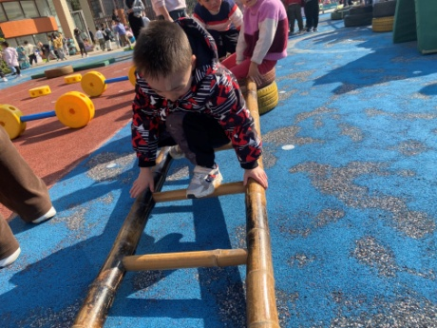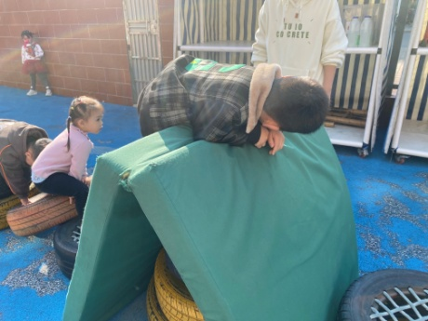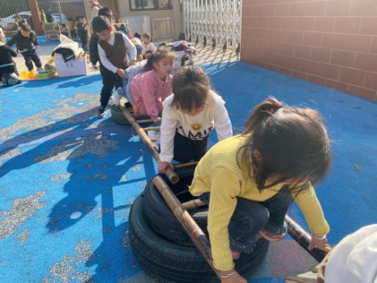

果果、一一、琪琪、城堡、嘟嘟等小朋友都大胆尝试走竹梯和翻山越岭，真厉害啊！

**5.生活观察：**

**观察时间：**2023.11.20

**观察对象：**中三班今日来园幼儿

**观察者：**耿佳、邹洁、丁丹娜

**观察目的：**具有良好的生活习惯与生活能力（指向能力）

**观察内容：**

①坚持午睡

②主动饮用白开水

③游戏后整理好玩具

④按时进餐（点心、午餐）

**观察背景：**

纵观幼儿在园一日生活中的各种小事 ，已经进行了一段时间的“具有良好的生活习惯与生活能力”观察记录。旨在让幼儿保持有规律的生活，养成良好的作息、饮食、卫生习惯。如：早睡早起、每天午睡、按时进餐、吃好午餐等。

**（备注：家园共同合作，才是最高效的方式呀！）**

|  |  |  |  |  |
| --- | --- | --- | --- | --- |
| 儿童 | 坚持午睡 | 水杯喝完 | 整理好玩具 | 用好点心、吃完午餐 |
| **张一嘉** | ★ | ★ | ★ | 进餐不专心 |
| **贺健宸** | 请假 |  |  |  |
| **秦苏安** | ★ | ★ | ★ | ★ |
| **高羽安** | 请假 |  |  |  |
| **徐佳禾** | ★ | ★ | ★ | ★ |
| **肖尧** | ★ | ★ | ★ | 进餐略慢 |
| **杨梦露** | ★ | ★ | ★ | ★ |
| **王凝音** | ★ | ★ | ★ | ★ |
| **李子木** | ★ | ★ | ★ | ★ |
| **焦云舒** | ★ | ★ | ★ | ★ |
| **李兴琪** | ★ | ★ | ★ | 进餐略慢 |
| **陈艺萱** | ★ | ★ | ★ | ★ |
| **杨佳伊** | ★ | ★ | ★ | ★ |
| **朱琪玥** | 请假 |  |  |  |
| **赵希羽** | ★ | ★ | ★ | ★ |
| **陈竞泽** | ★ | ★ | ★ | ★ |
| **徐亿涵** | ★ | ★ | ★ | ★ |
| **罗景宸** | ★ | ★ | ★ | 回家 |
| **左轶萱** | 请假 |  |  |  |
| **张漪乐** | ★ | ★ | ★ | 进餐不专心 |
| **王紫妍** | ★ | ★ | ★ | ★ |
| **夏天一** | ★ | ★ | ★ | 进餐不专心 |
| **邵崔钰** | ★ | ★ | ★ | ★ |
| **郭煜霖** | ★ | ★ | ★ | ★ |
| **郭颜睿** | ★ | ★ | ★ | ★ |
| **李梓朋** | ★ | ★ | ★ | ★ |
| **李伊一** | ★ | ★ | ★ | ★ |
| **赵毓宁** | ★ | ★ | ★ | ★ |
| **张嘉辰** | ★ | ★ | ★ | ★ |
| **宋恬恬** | ★ | ★ | ★ | 进餐不专心 |
| **秦修诚** | ★ | ★ | ★ | 回家 |

**6.温馨提示**

近来传染病流行，请各位家长为幼儿每日来园前做好健康监测，若出现发热、干咳、乏力、咽痛等不适症状时及时告知，假期尽量少去人群密集的地方。谢谢大家的配合～